Министерство науки и высшего образования РФ
ФГБОУ ВПО «Пермский государственный национальный исследовательский университет»
Кафедра прикладной математики и информатики

Индивидуальное задание
По теме «Сортировка вагонов»
по дисциплине «Алгоритмизация и программирование»

Выполнил:
Студент 1-го курса института компьютерных наук и технологий

Доронин Степан Русланович
Группа ИТХ-1,2-2022.
Проверил:
Преподаватель кафедры прикладной математики и информатики ПГНИУ,
________________
«___»_________ 2023 г.

Пермь 2023

Условия задачи

​ К тупику со стороны пути 1 (см. рисунок) подъехал поезд. Разрешается отцепить от поезда один или сразу несколько первых вагонов и завезти их в тупик (при желании, можно даже завезти в тупик сразу весь поезд). После этого часть из этих вагонов вывезти в сторону пути 2. После этого можно завезти в тупик еще несколько вагонов и снова часть оказавшихся вагонов вывезти в сторону пути 2. И так далее (так, что каждый вагон может лишь один раз заехать с пути 1 в тупик, а затем один раз выехать из тупика на путь 2).
Заезжать в тупик с пути 2 или выезжать из тупика на путь 1 запрещается. Нельзя с пути 1 попасть на путь 2, не заезжая в тупик.
Известно, в каком порядке изначально идут вагоны поезда. Требуется с помощью указанных операций сделать так, чтобы вагоны поезда шли по порядку (сначала первый, потом второй и т.д., считая от головы поезда, едущего по пути 2 в сторону от тупика).

Общее описание идеи решения

- Требуется определить, возможна ли сортировка последовательности чисел с помощью стека.
- Проверить, можно ли отсортировать входной набор данных (Путь 1) так, чтобы проходя через тупик, изначальный набор стал возрастающим на выходе (Путь 2)
- Если можно, то вывести ход решения
- Если нельзя, то вывести 0

Определение алгоритма,
выбор методов решения и структур данных
Для решения задачи использовалась среда разработки Visual C++. Алгоритм программы будет реализован при помощи Стандартной библиотеки C++ (STL).
Используемые модули STL:
- Stack
- Queue
- Vector
- Algorithm
Для описания входных данных (поезд) используется контейнер Queue (очередь). Принцип работы Queue – FIFO(first-in, first-out) Первый пришел-первый ушел, по такому принципу и работает поезд из условия задачи т.к. вагоны заходят в тупик по очереди начиная с первого.
Для описания тупика используется контейнер Stack. Принцип работы Stack- LIFO(last-in.first-out) Последний зашёл – первый ушел, по такому принципу и работает тупик из условия задачи т.к. чем раньше вагон зашёл в тупик тем позже он выйдет от туда
Для решения этой задачи будем использовать данный алгоритм:
Функция ввода количества вагонов ( getChislo ).
Функция запрашивает у пользователя количество вагонов в поезде в виде строки. Затем проверяется введённая строка на содержание символов отличных от цифр (isNumeric). В зависимости от результата проверки пользователю предлагать следующие варианты:
1) Если в строке присутствуют символы отличные от цифр, то вывести сообщение и запросить заново
2) Если пользователь ввёл отрицательное число, то вывести сообщение и запросить заново
3) Если пользователь ввёл ноль, то вывести соответствующее сообщение и запросить заново.
4) Если Пользователь ввёл положительное натуральное число, то перейти к следующему шагу алгоритма
Функция ввода номеров вагонов (getWagon).
Для ввода номеров вагона будем использовать цикл. Каждую итерацию цикла будем использовать функцию getWagon, которая позволить ввести пользователю номера вагонов. Функция запрашивает у пользователя номер вагона в виде строки. Помимо проверки на содержание цифр в строке и других символов, присутствуют следующие проверки:
- Если пользователь ввёл номер вагона больше чем количество вагонов в поезде, то вывести сообщение и запросить номер заново
- Если пользователь ввёл номер вагона, который уже присутствует в поезде то вывести сообщение и запросить номер заново
- Другие виды проверок уже описаны раннее в функции ввода количества вагонов
- Если пользователь ввёл все вагоны корректно то переходим следующему шагу
Сортировка вагонов
Сортировка вагонов будет осуществляться в теле основной функции. Сортировка будет происходить в цикле while() до того момента пока поезд не окажется пустым.
Будем помещать вагоны в тупик до того момента пока не встретим поезд с нужным нам номером (стоп-вагон). Номером первого стоп-вагона будет 1 и с каждым последующем выездом стоп-вагона из тупика будем увеличивать номер стоп-вагона на 1. Так же будем вести подсчёт количества вагонов которые заезжают или выезжают из тупика. Это делается для того, чтобы можно было записать ответ. Как только мы нашли нужный вагон, записываем в ответ 1 и количество вагонов которые заехали в тупик, далее начинаем выгрузку вагонов из тупика до того момента пока вагоны идут по порядку. Если же в тупике нет вагонов, то достаем следующий вагон из поезда. Как только вагоны перестанут идти по порядку, запишем в ответ 2 и количество вагонов которые мы выгрузили.
Повторяем эти действия пока поезд не окажется пустым

Вывод ответа
После работы алгоритма надо вывести ответ. Во время алгоритма его действия записывались в отдельную переменную в виде (действие – количество вагонов). Если после выполнения алгоритма поезд и тупик оказались пустыми, то выведем эту переменную. Иначе выведем 0

В основной функции (main) действия происходят последовательно:
- Вызов функции ввода количества вагонов.
- Вызов функции ввода номеров вагонов.
- Сортировка вагонов
- Вывод ответа

Тестирование программы

Программа была протестирована для 11-ти видов входных данных, для каждого из них представлен тест и результат прохождения данного теста программой. Все ожидаемые результаты были получены при помощи калькулятора.

Номер | Входные данные | Ожидаемый результат | Полученный результат
1 | qweqw | Вы ввели неправильное количество вагонов | 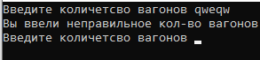
2 | 0 | Введите число больше 0  Введите количество вагонов | 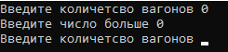
3 | -10 | Вы ввели неправильное количество вагонов  Введите количество вагонов | 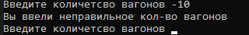
4 | 5  фыв | Вы ввели некорректные данные для 1го вагона  Введите номер 1го вагона заново | 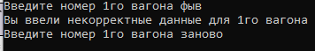
5 | 3  0 | Вы ввели некорректные данные для 1го вагона  Введите номер 1го вагона заново | 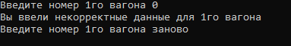
6 | 3  -10 | Вы ввели некорректные данные для 1го вагона | 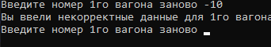
7 | 4  1  1 | Данный вагон уже присутствует  Введите номер 2го вагона заново | 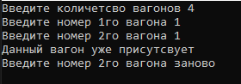
8 | 4  5 | Вы не можете ввести номер больше 4  Введите номер 1го вагона заново | 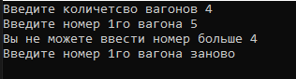
9 | 3  3  2  1 | - 3  - 3 | 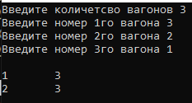
10 | 4  4  1  3  2 | - 2  - 1  - 2  - 3 | 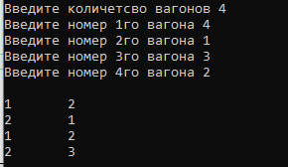
11 | 3  2  3  1 | 0 | 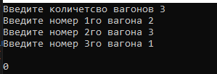
12 | 4  1  2  3  4 | - 1  - 1  - 1  - 1  - 1  - 1  - 1  - 1 | 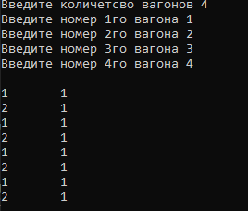
13 | 4  3  1  3  2 | 0 | 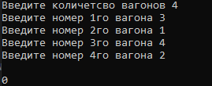
14 | 4  2  1  3  4 | - 2  - 2  1 1  2 1  1 1  2 1 | 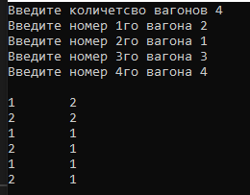
15 | 5  4  3  1  2  5 |  | 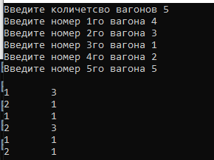

Код программы
#include <iostream>
#include <string>
#include <stack>
#include <queue>
#include <algorithm>
#include <vector>
using namespace std;

vector<int>used_wagons;
vector<int>::iterator it;

bool isNumeric(std::string const& str)
{
return !str.empty() && std::all_of(str.begin(), str.end(), ::isdigit);
}

int getChislo()
{
string N;
cout << "Введите количетсво вагонов ";
cin >> N;
while (isNumeric(N) == false || isNumeric(N) == true && stoi(N) == 0)
{
if (isNumeric(N) == true && stoi(N) == 0)
{
cout << "Введите число больше 0 " << endl;
}
else
{
cout << "Вы ввели неправильное кол-во вагонов " << endl;
}
//cout << "Вы ввели неправильное кол-во вагонов " << endl;
cout << "Введите количетсво вагонов ";
cin >> N;
}

return stoi(N);
}

bool find_elem(int elem)
{
for (it = used_wagons.begin();it != used_wagons.end(); it++)
{
if (*it == elem)
{
return true;
}
}
return false;
}

int getWagon(int nomer,int N)
{
string wagon;
cout << "Введите номер " << nomer + 1 << "го вагона ";
cin >> wagon;

while (isNumeric(wagon) == false || find_elem(stoi(wagon)) == true || stoi(wagon) == 0 || stoi(wagon) > N)
{

if (isNumeric(wagon) == true && stoi(wagon) != 0 || isNumeric(wagon) == true && stoi(wagon) > N )
{
if (isNumeric(wagon) == true && stoi(wagon) > N)
{
cout << "Вы не можете ввести номер больше "<< N << endl;
cout << "Введите номер " << nomer + 1 << "го вагона заново ";
}
else
{
cout << "Данный вагон уже присутсвует " << endl;
cout << "Введите номер " << nomer + 1 << "го вагона заново ";
}
//cout << "Данный вагон уже присутсвует " << endl;
//cout << "Введите номер " << nomer + 1 << "го заново";
}
else
{
cout << "Вы ввели некорректные данные для "<<nomer+1 <<"го вагона " << endl;
cout << "Введите номер " << nomer + 1 << "го вагона заново ";
}

cin >> wagon;
}

used_wagons.push_back(stoi(wagon));

return stoi(wagon);

}

int main()
{
string output;
stack <int> deadlock;
queue <int> train;

setlocale(LC_ALL, "Russian");

int N;
int stop = 1;
int count_of_wagons = 0;
N = getChislo();

//cin >> N;
int wagon;

for (int i = 0; i < N; i++)
{
wagon = getWagon(i,N);
//cin >> wagon;
train.push(wagon);

}
//begin

while (!train.empty()) //цикл забора вагонов из состава
{
wagon = train.front(); //забор вагонов из состава в тупик
train.pop();
count_of_wagons++;
deadlock.push(wagon);

if (wagon == stop) //при нахождении минимального номера начинаем выгрузку
{
output += "1\t";
output += to_string(count_of_wagons);
output += '\n'; //кодировка входа в тупик

count_of_wagons = 0; //сброс счетчика входа

//wagon = deadlock.top();

while ((wagon == stop))//выгрузка вагонов из тупика
{

deadlock.pop();
count_of_wagons++;

if (stop == N)
{
break;
}

if (!deadlock.empty())
{
wagon = deadlock.top();
}

stop++;

}
output += "2\t";
output += to_string(count_of_wagons);
output += '\n'; // кодировка выпуска из тупика
count_of_wagons = 0;

}

}

cout << endl;
if (train.empty() && deadlock.empty())
{
cout << output;
}
else
{
cout << "0";
}
}

